**CIAK 3… SI IMPARA! (Link del sito per vedere l’articolo** [**https://www.icmariangelamontanari.edu.it/ciak-3-si-impara/**](https://www.icmariangelamontanari.edu.it/ciak-3-si-impara/) **)**



Bando “Il linguaggio cinematografico e audiovisivo come oggetto e strumento di educazione e formazione” – Ammessi a finanziamento azione a)

Cosa Abbiamo realizzato? ...

Buona lettura e buona visione!

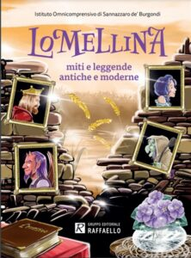 <https://drive.google.com/file/d/1lqUSXaBQDWtxfOM__YrIizCRY6DN5RLp/view>

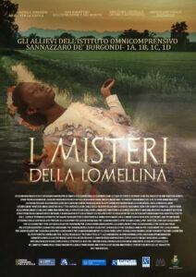

TRAILER "I Misteri della Lomellina" <https://www.youtube.com/watch?v=qPQLNAyd5dg>

DOCU-FICTION "I Misteri della Lomellina" <https://www.youtube.com/watch?v=1Fqt2AnM2qs>

Scheda progetto nell'apposita sezione del sito CIPS Cinema dedicata alla nostra scuola  <https://cinemaperlascuola.istruzione.it/progetto/ciak-3-si-impara-ic-sannazzaro-de-burgondi/>

Inoltre, l'opera realizzata sarà automaticamente inserita nel catalogo delle opere visionabili durante la Giornata Nazionale del Cinema a Scuola.

"Iniziativa realizzata nell'ambito del Piano Nazionale Cinema e Immagini per la scuola promossa da MiC e MIM"